GE Silent-db20 Anschlussbogen
Geberit

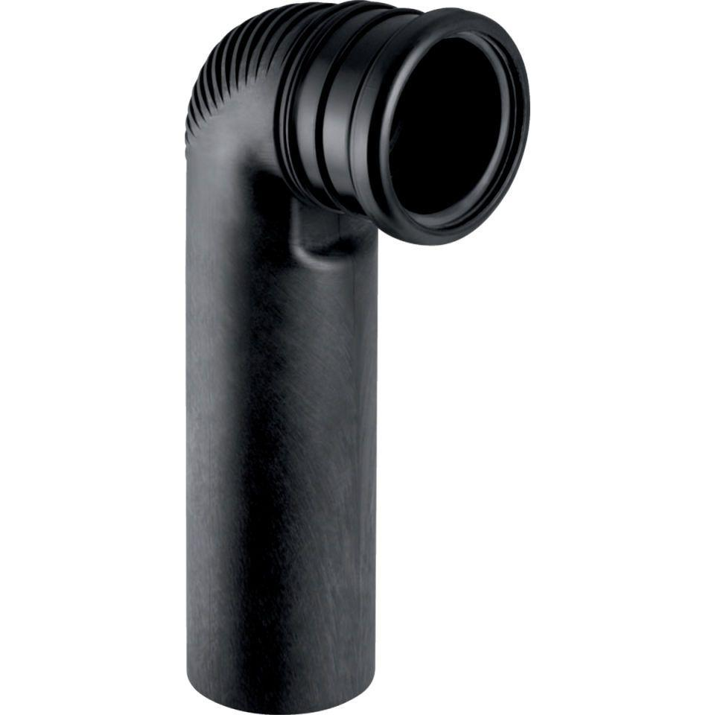Eigenschaften
Werkstoff
Kunststoff, PE-HD, mineralverstärkt
Verbindungsart
Spannverbinder

